Nemzetközi együttműködés az egészségtudományok fejlesztéséért
Stratégiai jelentőségű nemzetközi együttműködés született a napokban a Pécsi Tudományegyetem Egészségtudományi Kara és a jordániai Applied Science Private University között, amely kiemelt fontosságú lépést jelent az egészség- és sporttudományok pozíciójának erősítésében.
Korábbra visszanyúló kapcsolatok
Különleges kapcsolat fémjelzi a két egyetem közötti együttműködést. A PTE ETK Egészségtudományi Doktori Iskola Stipendium Hungaricum ösztöndíjas alumnija, Dr. Wesam Al-Debes kezdeményezésének köszönhetően jöhetett létre a kapcsolat a két egyetem között, aki fokozatszerzését követően felhívta a figyelmet az intézmények lehetséges kooperációjára.
Ünnepélyes bejelentés rangos résztvevőkkel
Az eseményt Dr. Szili Katalin, az Országgyűlés korábbi elnöke, az Universitas Quinqueecclesiensis Alapítvány kuratóriumának tagja nyitotta meg. Köszöntőt mondott Prof. Dr. Betlehem József, a Pécsi Tudományegyetem rektorhelyettese, Prof. Dr. Ács Pongrác, a PTE Egészségtudományi Kar dékánja, valamint Prof. Dr. Wamidh Talib, az Applied Science Private University dékánja. A köszöntőbeszédeket tudományos előadás követte, amelyen Dr. Aseel Aburub, az ASU dékánhelyettese mutatta be The EXOCARPP Trial című kutatásukat. Az előadás az aerob testmozgás és a kardiopulmonális funkciók kapcsolatát vizsgálta Parkinson-kórban szenvedő betegek körében, jól szemléltetve az együttműködés tudományos potenciálját.
Közös célok az egészség- és sporttudományok területén
A fentieket követően sor került az együttműködési megállapodás ünnepélyes aláírására, valamint az emlékplakettek átadására, amelyek hivatalos keretbe foglalták az együttműködést. A megállapodás célja a Pécsi Tudományegyetem nemzetközi jelenlétének és elismertségének további erősítése az egészség- és sporttudományok területén. A kooperáció lehetőséget teremt közös kutatási és innovációs projektek megvalósítására, képzési együttműködések kialakítására, valamint hallgatói, oktatói és kutatási mobilitási programok indítására.
További részletek, fotók és videó a PTE hírcentrumán találhatóak:Nemzetközi együttműködés az egészségtudományok fejlesztéséért
Sajtókapcsolat:
- Kottász Gergely
- Pécsi Tudományegyetem
- +36 30 966 1257
- kottasz.gergely@pte.hu
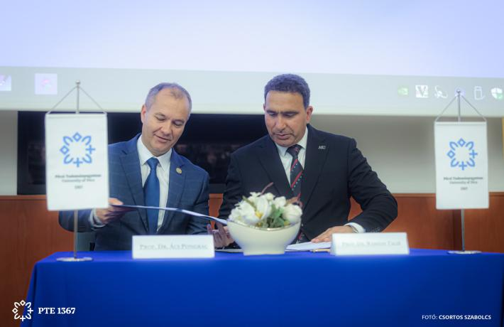 | © Pécsi Tudományegyetem
Eredeti tartalom: Pécsi Tudományegyetem
Továbbította: Helló Sajtó! Üzleti Sajtószolgálat
Ez a sajtóközlemény a következő linken érhető el:

